VOTO PARTICULAR QUE FORMULA LA COMISIONADA EVA ABAID YAPUR, EN RELACIÓN CON LA RESOLUCIÓN DICTADA POR EL PLENO DEL INSTITUTO DE TRANSPARENCIA, ACCESO A LA INFORMACIÓN PÚBLICA Y PROTECCIÓN DE DATOS PERSONALES DEL ESTADO DE MÉXICO Y MUNICIPIOS, EN LA VIGÉSIMA NOVENA SESIÓN ORDINARIA DEL QUINCE DE AGOSTO DE DOS MIL DIECIOCHO, EN LOS RECURSOS DE REVISIÓN 02024/INFOEM/IP/RR/2018, 02025/INFOEM/IP/RR/2018, 02026/INFOEM/IP/RR/2018, 02027/INFOEM/IP/RR/2018, 02028/INFOEM/IP/RR/2018, 02029/INFOEM/IP/RR/2018, 02030/INFOEM/IP/RR/2018, 02031/INFOEM/IP/RR/2018, 02032/INFOEM/IP/RR/2018, 02033/INFOEM/IP/RR/2018, 02034/INFOEM/IP/RR/2018, 02035/INFOEM/IP/RR/2018, 02036/INFOEM/IP/RR/2018, 02037/INFOEM/IP/RR/2018, 02038/INFOEM/IP/RR/2018, 02039/INFOEM/IP/RR/2018, 02040/INFOEM/IP/RR/2018, 02041/INFOEM/IP/RR/2018, 02042/INFOEM/IP/RR/2018, 02043/INFOEM/IP/RR/2018, 02044/INFOEM/IP/RR/2018, 02045/INFOEM/IP/RR/2018 Y 02046/INFOEM/IP/RR/2018 ACUMULADOS.
Con fundamento en lo dispuesto por el artículo 14, fracciones X y XI del Reglamento Interior del Instituto de Transparencia, Acceso a la Información Pública y Protección de Datos Personales del Estado de México y Municipios, la que suscribe EVA ABAID YAPUR emite VOTO PARTICULAR respecto de la resolución dictada en los recursos de revisión 02024/INFOEM/IP/RR/2018 y acumulados, pronunciada por el Pleno de este Instituto ante el proyecto presentado por el Comisionado JAVIER MARTÍNEZ CRUZ, que es del tenor siguiente.
En primer término, es de señalar como quedó debidamente asentado en la resolución materia del presente voto, el particular requirió al Instituto Electoral del Estado de México, en lo sucesivo EL SUJETO OBLIGADO, en alcance a las resoluciones de los recursos de revisión 00236/INFOEM/IP/RR/2018 y 00237/INFOEM/IP/RR/2018 se le hiciera entrega de las grabaciones de las entrevistas de lo siguiente:
- Aspirantes a las Juntas de los Distritos del 1 al 45
- Aspirantes a vocales municipales de los 125 municipios
De las constancias que obran dentro del expediente electrónico del Sistema de Acceso a la Información Mexiquense, en lo subsecuente el SAIMEX, se advierte que EL SUJETO OBLIGADO adjuntó las respuestas al RECURRENTE manifestando que derivado de la resolución previa emitida por este Órgano Garante, en donde se dio acceso a la información solicitada, se ponía a disposición de la parte RECURRENTE, en modalidad distinta, toda vez que el peso de la misma, sobre pasa las capacidades del SAIMEX.
En ese tenor, EL RECURRENTE inconforme con las respuestas otorgadas por EL SUJETO OBLIGADO, interpuso los recursos de revisión de mérito.
Bajo ese tenor, EL SUJETO OBLIGADO mediante el Informe Justificado amplió sus respuestas en los términos siguientes:

“Archivo | Contenido
Informe Justificado 02024-INFOEM-IP-RR-2018.pdf | 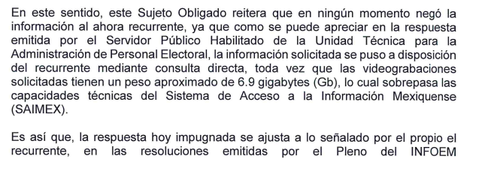  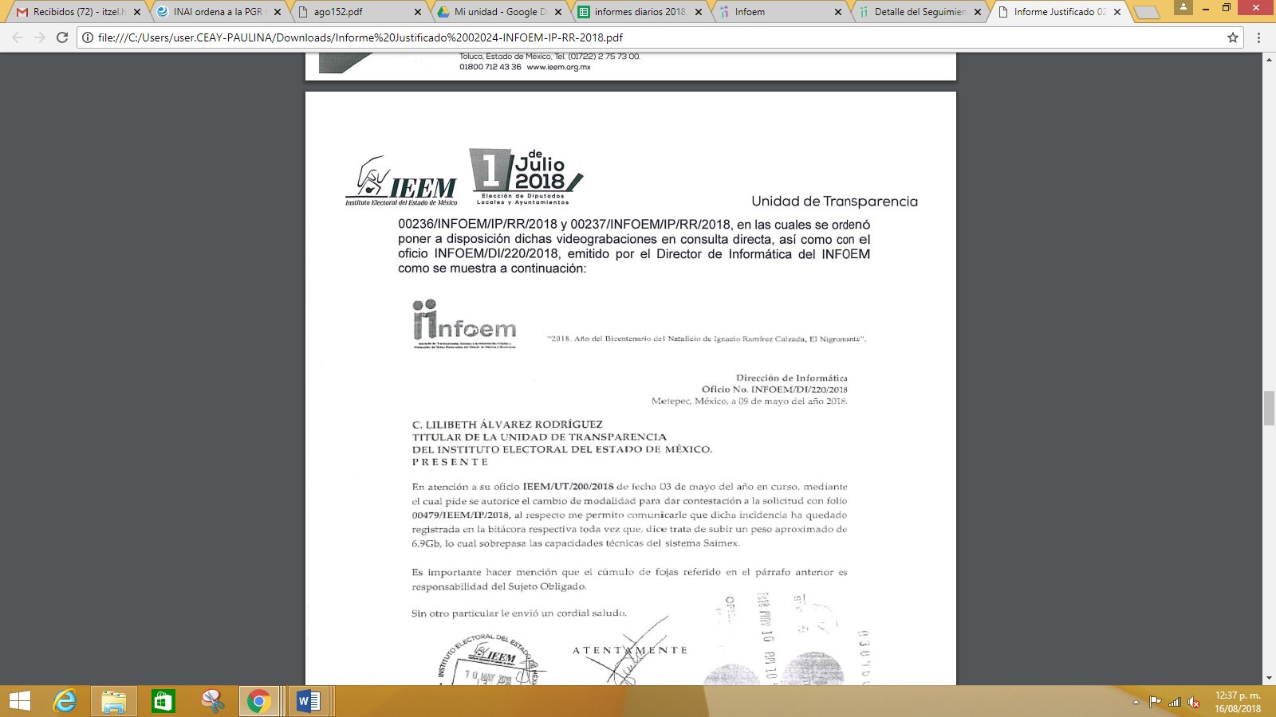  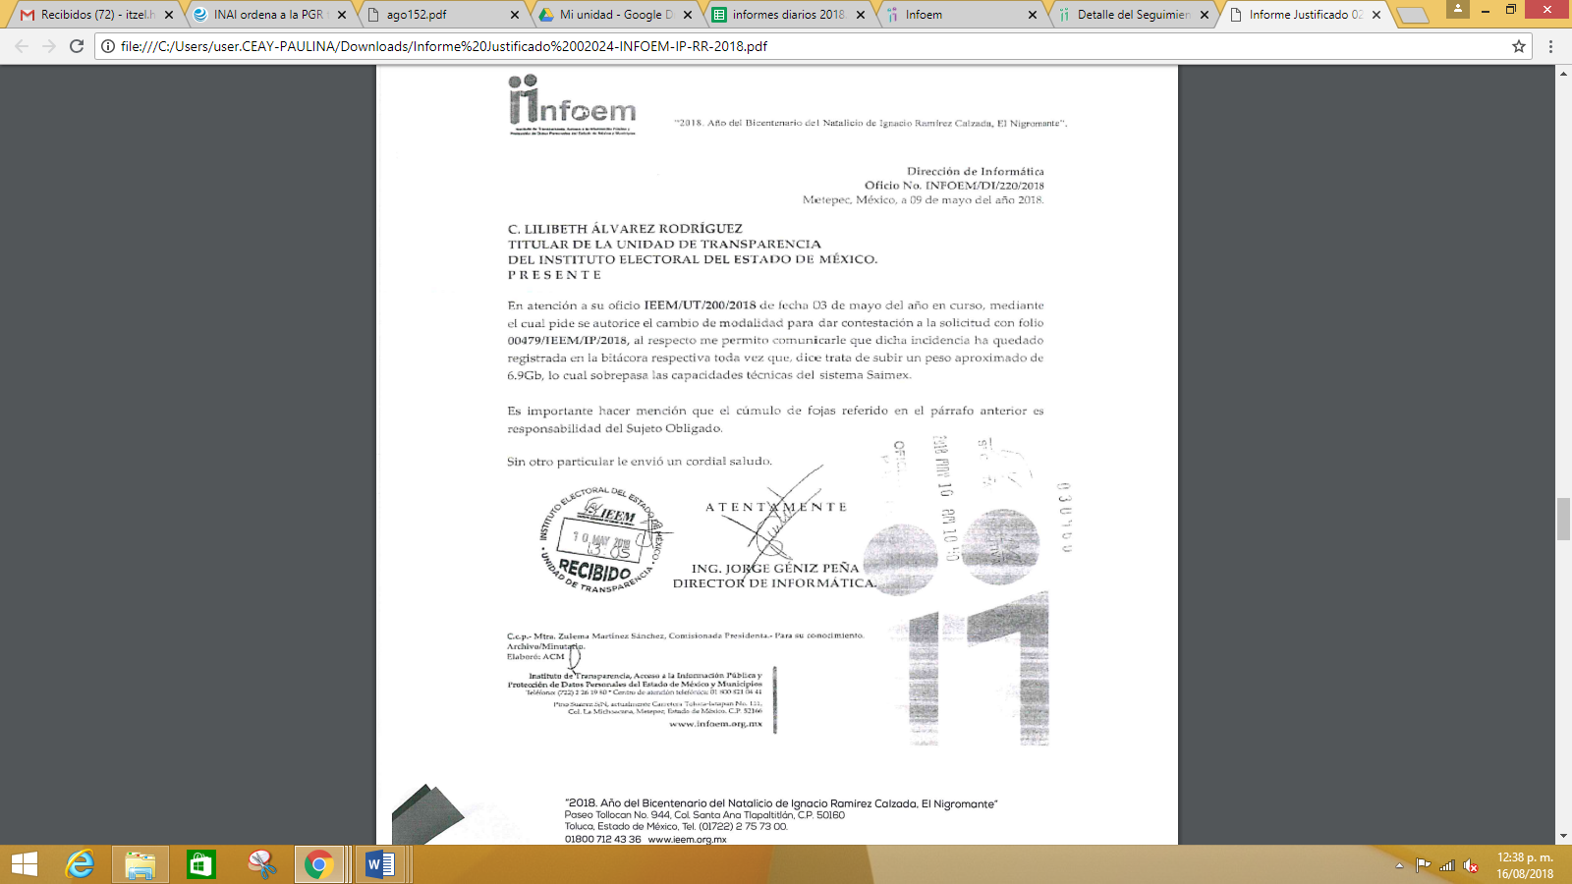
Derivado de lo anterior, la Ponencia Resolutora consideró como infundados los motivos de inconformidad hechos valer por EL RECURRENTE y determinó CONFIRMAR las respuestas del SUJETO OBLIGADO.
En ese sentido, la suscrita, si bien coincide en términos generales con las razones que dieron origen a los recursos de revisión de mérito, difiero respecto al sentido de la misma; lo anterior es así, de acuerdo con lo siguiente.
Siendo así, es necesario precisar que de conformidad con el artículo 186 de la Ley de Transparencia y Acceso a la Información Pública del Estado de México y Municipios, las Resoluciones emitidas por este Órgano Garante podrán:
- Desechar o sobreseer el recurso;
- Confirmar la respuesta del sujeto obligado;
- Revocar o modificar la respuesta del sujeto obligado; y
- Ordenar la entrega de la información.
En el caso particular de la fracciones I y II, y en relación a dichos sentidos se procede a CONFIRMAR la respuesta de los Sujetos Obligados cuando se tiene por colmado el derecho de acceso a la Información de los particulares, mientras que se SOBRESEE el recurso de revisión cuando una vez admitido se actualice alguno de los supuestos previstos en el numeral 192 de la Ley de la materia.
Así, en el presente voto, si bien el estudio realizado por la Ponencia Resolutora determinó CONFIRMAR las respuestas otorgadas por EL SUJETO OBLIGADO en razón de que con las mismas colmaron las solicitudes de acceso a la información del RECURRENTE, también lo es que, a criterio de la suscrita, dicho sentido de la resolución implicaría afirmar que con las manifestaciones vertidas por parte del SUJETO OBLIGADO satisfizo el derecho de acceso a la información del particular; sin embargo, fue a través de los Informes Justificados cuando se adjuntó del Director de Informática el oficio de registro de incidencia que respalda el cambio de modalidad debido a que el peso de la información sobrepasa las capacidades técnicas del SAIMEX.
Es así que, si bien EL SUJETO OBLIGADO no modificó sus respuestas a través de los Informes Justificados, también lo es que por medio de éstos amplió sus respuestas brindando mayor certeza jurídica para EL RECURRENTE; en atención al artículo 9, fracción I de la Ley de Transparencia y Acceso a la Información Pública del Estado de México y Municipios.
Es por lo anteriormente expuesto que, la que suscribe emite VOTO PARTICULAR a fin de precisar que lo procedente era sobreseer los recursos de revisión de mérito con fundamento en el numeral 192, fracción III de la Ley de Transparencia y Acceso a la Información Pública del Estado de México, dejando sin materia el medio de impugnación de que se trata.
EVA ABAID YAPUR
COMISIONADA
(RÚBRICA)

Esta hoja corresponde al voto particular emitido en la resolución de los recursos de revisión 02024/INFOEM/IP/RR/2018 y acumulados, aprobada el quince de agosto de dos mil dieciocho.
YSM/IAHA

